Министерство цифрового развития, связи и массовых коммуникаций Российской Федерации Сибирский Государственный Университет Телекоммуникаций и Информатики СибГУТИ

Кафедра вычислительных систем

Лабораторная работа №1
по дисциплине «Операционные системы»

Выполнил:
Студент группы ИВ-921
Ярошев Р.А.

Работу проверил:
ассистент кафедры ВС
Петрук Е. А.

Новосибирск 2021

Задание
Реализовать простой файловый менеджер для ОС GNU/Linux, поддерживающий следующий (минимальный) набор операций:
• Создание файла;
• Просмотр содержимого файла;
• Перемещение, копирование;
• Удаление;
• Создание ссылки на файл;
• Просмотр списка файлов в директории;
Список не исчерпывающий, можно по желанию добавить любые другие операции.
Файловый менеджер может быть реализован как простая программа для терминала, принимающая от пользователя команду и список файлов, завершающаяся после выполнения:
$ tfm - command [ filename1 filename2 ...]
Так и в виде консольной программы с интерактивным взаимодействием:
tfm >
tfm > create
Enter filename ...
tfm > test . txt
Succesfull !
tfm >
Список опять же неполный, по желанию можно реализовать псевдографический интерфейс (библиотека ncurses) или полноценную графику. Выбранный вариант на оценку не влияет.
Для доступа к файловой системе из вашей программы нужно использовать либо непосредственно системные вызовы open(), write(), read(), close(), fsync() ..., либо стандартную библиотеку stdio (fopen(), fwrite(), printf() ...). Никаких вызовов system()! >:(. Выбранный вариант так же не влияет на оценку, но при сдаче нужно быть в состоянии объяснить разницу.

Результат работы программы
Собираем приложение — компилируем и запускаем:
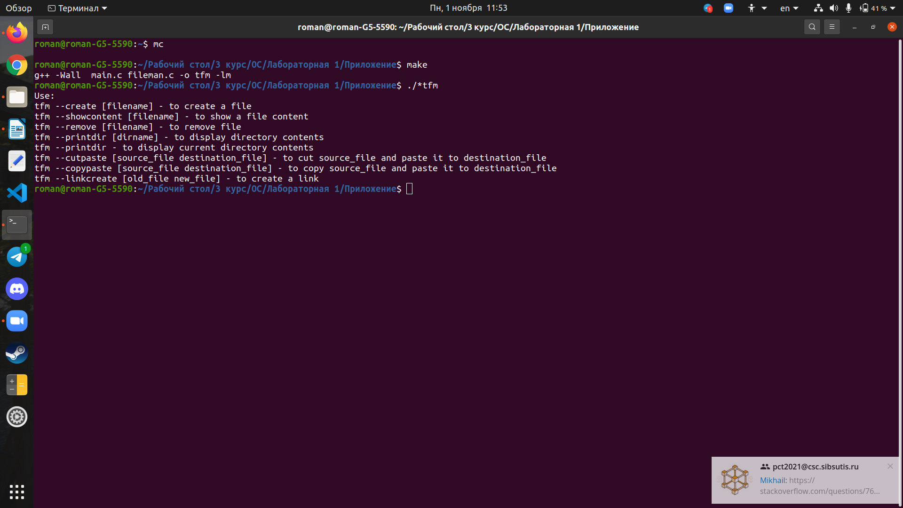
Рис. 1. Сборка приложения
Тут видим хелпер с доступными командами. Чтобы перейти к исполнению команд, делаем следующее:
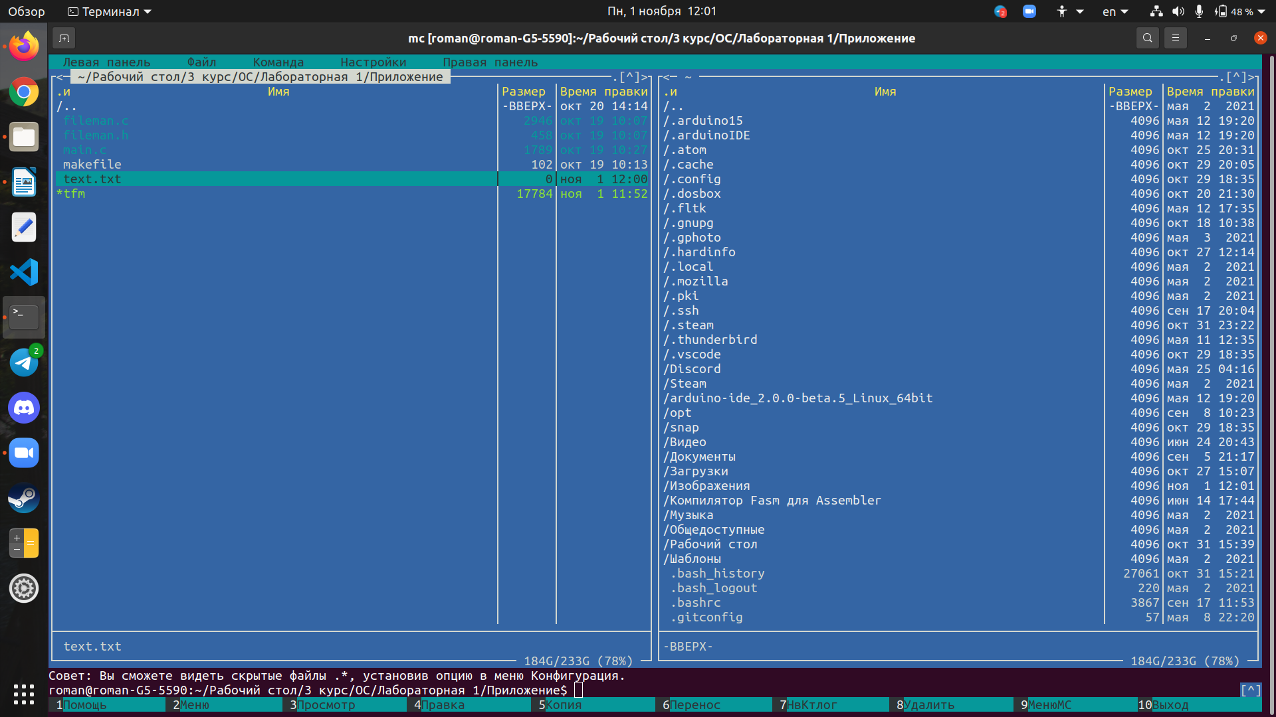
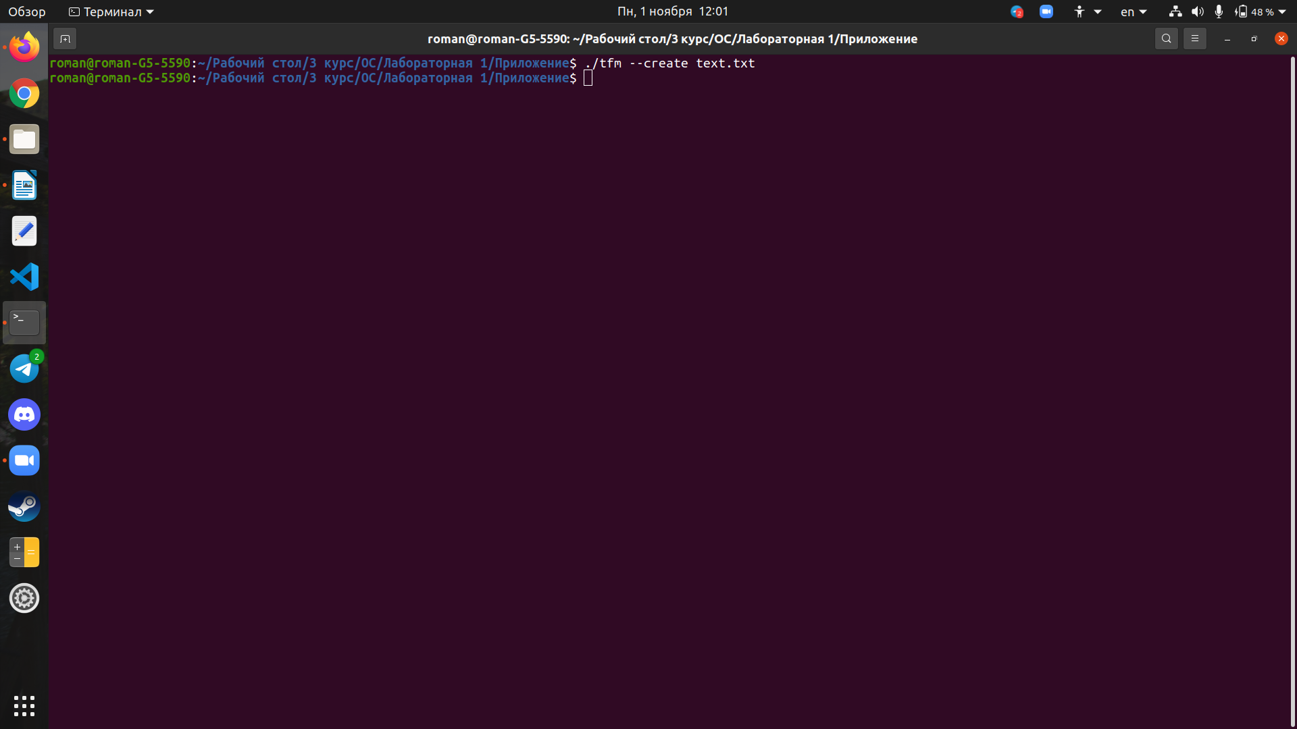
Рис. 2. Создания файла

Листинг

Fileman.c

#include <dirent.h>
#include <errno.h>
#include <fcntl.h>
#include <stdio.h>
#include <string.h>
#include <sys/stat.h>
#include <sys/types.h>
#include <unistd.h>

int create_file(const char *pathToFile) {
int fd;
fd = open(pathToFile, O_CREAT | O_EXCL, S_IRUSR | S_IWUSR);
if (fd == -1) {
perror("File creation error");
return -1;
}
if (close(fd) == -1) {
perror("File closing error");
return -1;
}
return 0;
}

int view_file_content(const char *pathToFile) {
int fd;
fd = open(pathToFile, O_RDONLY);
if (fd == -1) {
perror("Сontent view error");
return -1;
}

ssize_t ret;
char ch;

while ((ret = read(fd, &ch, 1)) > 0) {
putchar(ch);
}

if (ret == -1) {
perror("Error");
return -1;
}

if (close(fd) == -1) {
perror("File closing error");
return -1;
}
return 0;
}

int remove_file(const char *pathToFile) {

if (unlink(pathToFile) == -1) {
perror("File deletion error");
return -1;
}
return 0;
}

int cut_paste_file(const char *srcPathToFile, const char *dstPathToFile) {
if (rename(srcPathToFile, dstPathToFile) == -1) {
perror("Cut/paste error");
return -1;
}
return 0;
}

int copy_paste_file(const char *srcPathToFile, const char *dstPathToFile) {
int fdsrc, fddst;
fdsrc = open(srcPathToFile, O_RDONLY);
if (fdsrc == -1) {
perror("Copy/paste error");
return -1;
}
fddst = open(dstPathToFile, O_CREAT | O_EXCL | O_WRONLY | O_APPEND,
S_IRUSR | S_IWUSR);
if (fddst == -1) {
perror("Copy/paste error");
return -1;
}

ssize_t ret, nr;
char ch;

while ((ret = read(fdsrc, &ch, 1)) > 0) {
nr = write(fddst, &ch, 1);
if (nr == -1) {
perror("Copy/paste error");
return -1;
}
}

if (ret == -1) {
perror("Copy/paste error");
return -1;
}
if (close(fdsrc) == -1) {
perror("File closing error");
return -1;
}
if (close(fddst) == -1) {
perror("File closing error");
return -1;
}
return 0;
}

int link_create(const char *oldPathToFile, const char *newPathToFile) {
if (link(oldPathToFile, newPathToFile) == -1) {
perror("Link create error");
return -1;
}
return 0;
}

int print_dir(const char *path) {

struct dirent *entry;
DIR *dir;
dir = opendir(path);
if (dir == NULL) {
perror("Print dir error");
return -1;
}
errno = 0;
while ((entry = readdir(dir)) != NULL) {
if (strcmp(".", entry->d_name) != 0 &&
strcmp("..", entry->d_name) != 0) {
printf("%s ", entry->d_name);
}
}
printf("\n");
if (errno && !entry) {
perror("Print dir error");
}
closedir(dir);

return 0;
}

main.c

#include "fileman.h"
#include <stdio.h>
#include <string.h>

void help() {
printf("Use:\n");
printf("tfm --create [filename] - to create a file\n");
printf("tfm --showcontent [filename] - to show a file content\n");
printf("tfm --remove [filename] - to remove file\n");
printf("tfm --printdir [dirname] - to display directory contents\n");
printf("tfm --printdir - to display current directory contents\n");
printf("tfm --cutpaste [source_file destination_file] - to cut source_file and paste it to destination_file\n");
printf("tfm --copypaste [source_file destination_file] - to copy source_file and paste it to destination_file\n");
printf("tfm --linkcreate [old_file new_file] - to create a link\n");
}

int main(int argc, char *argv[]) {
if (argc == 2) {
if (strcmp(argv[1], "--printdir") == 0) {
print_dir(".");
} else {
help();
}
} else if (argc == 3) {
if (strcmp(argv[1], "--create") == 0) {
create_file(argv[2]);
} else if (strcmp(argv[1], "--showcontent") == 0) {
view_file_content(argv[2]);
} else if (strcmp(argv[1], "--remove") == 0) {
remove_file(argv[2]);
} else if (strcmp(argv[1], "--printdir") == 0) {
print_dir(argv[2]);
} else {
help();
}
} else if (argc == 4) {
if (strcmp(argv[1], "--cutpaste") == 0) {
cut_paste_file(argv[2], argv[3]);
} else if (strcmp(argv[1], "--copypaste") == 0) {
copy_paste_file(argv[2], argv[3]);
} else if (strcmp(argv[1], "--linkcreate") == 0) {
link_create(argv[2], argv[3]);
} else {
help();
}
} else {
help();
}
return 0;
}

